1 билет
1. Ссылочный тип
Кроме известных нам статических объектов, многие языки программирования допускают также и динамические объекты. При этом в языках со строгой дисциплиной описаний, на­пример, в Паскале динамический объект не может иметь собственного имени, гак как все идентификаторы языка, кроме идентификаторов стандартных (предопределенных) проце­дур и функций, должны быть описаны в соответствующих разделах программы. Поэтому принято по именовать, а обозначать динамический объект посредством ссылки на него. В Паскале это достигается присоединением символа | (<< стрелочка тут) к имени связываемой с каждым таким объектом переменной — ссылки на этот динамический объект. Переменная-ссылка должна быть описана в разделе объявлений программы как переменная ссылочного типа, в Паскале это раздел переменных var. При этом сама ссылка является статическим объ­ектом. Ссылка занимает всего лишь одно машинное слово, что совсем немного (O(l)) по сравнению с возможным размером растущего динамического объекта.
В яз.Си указатель ссылочного типа обозначется *. Ссылочн. тип мб именованным и неименованным. Пример: typedef T*pointer;
Для переменных в точности одного и того же ссылочного типа определены опера­ции присваивания и разыменования и отношение равенства.. Если, например, результатом сравнения р = nil является значение true, то ссылочная переменная р не указывает ни на какой объект. Операция разыменования обеспечивает доступ к значению обозначаемого ссылкой объекта. В Паскале разыменование обозначается стрелкой, приписываемой спра­ва от указателя (р), а в Си — звездочкой слева от него (*р). Операция разыменования имеет аппаратную поддержку в любом современном процессоре (косвенная адресация). «Важно делать различие между переменной-указателем и указуемым объектом и быть очень осторожным при присваивании и сравнении указателей» [84].
Ссылочный тип идентичен адресному

2. Алгоритм Кнута Морриса Пратта
Алгоритм, требующий N сравнений, вместо N*M. Алгоритм основывается на том, что мы не проходим заново уже пройденную часть, а продвигаемся по тексту, учитывая значение пройденной строки. При каждом несовпадении двух знаков образец сдвигается по последовательности вперед на все пройденное расстояние, поскольку при анализе образца установлено, что меньшие сдвиги не могут привести к полному совпадению. Псевдокод взят из интернета:
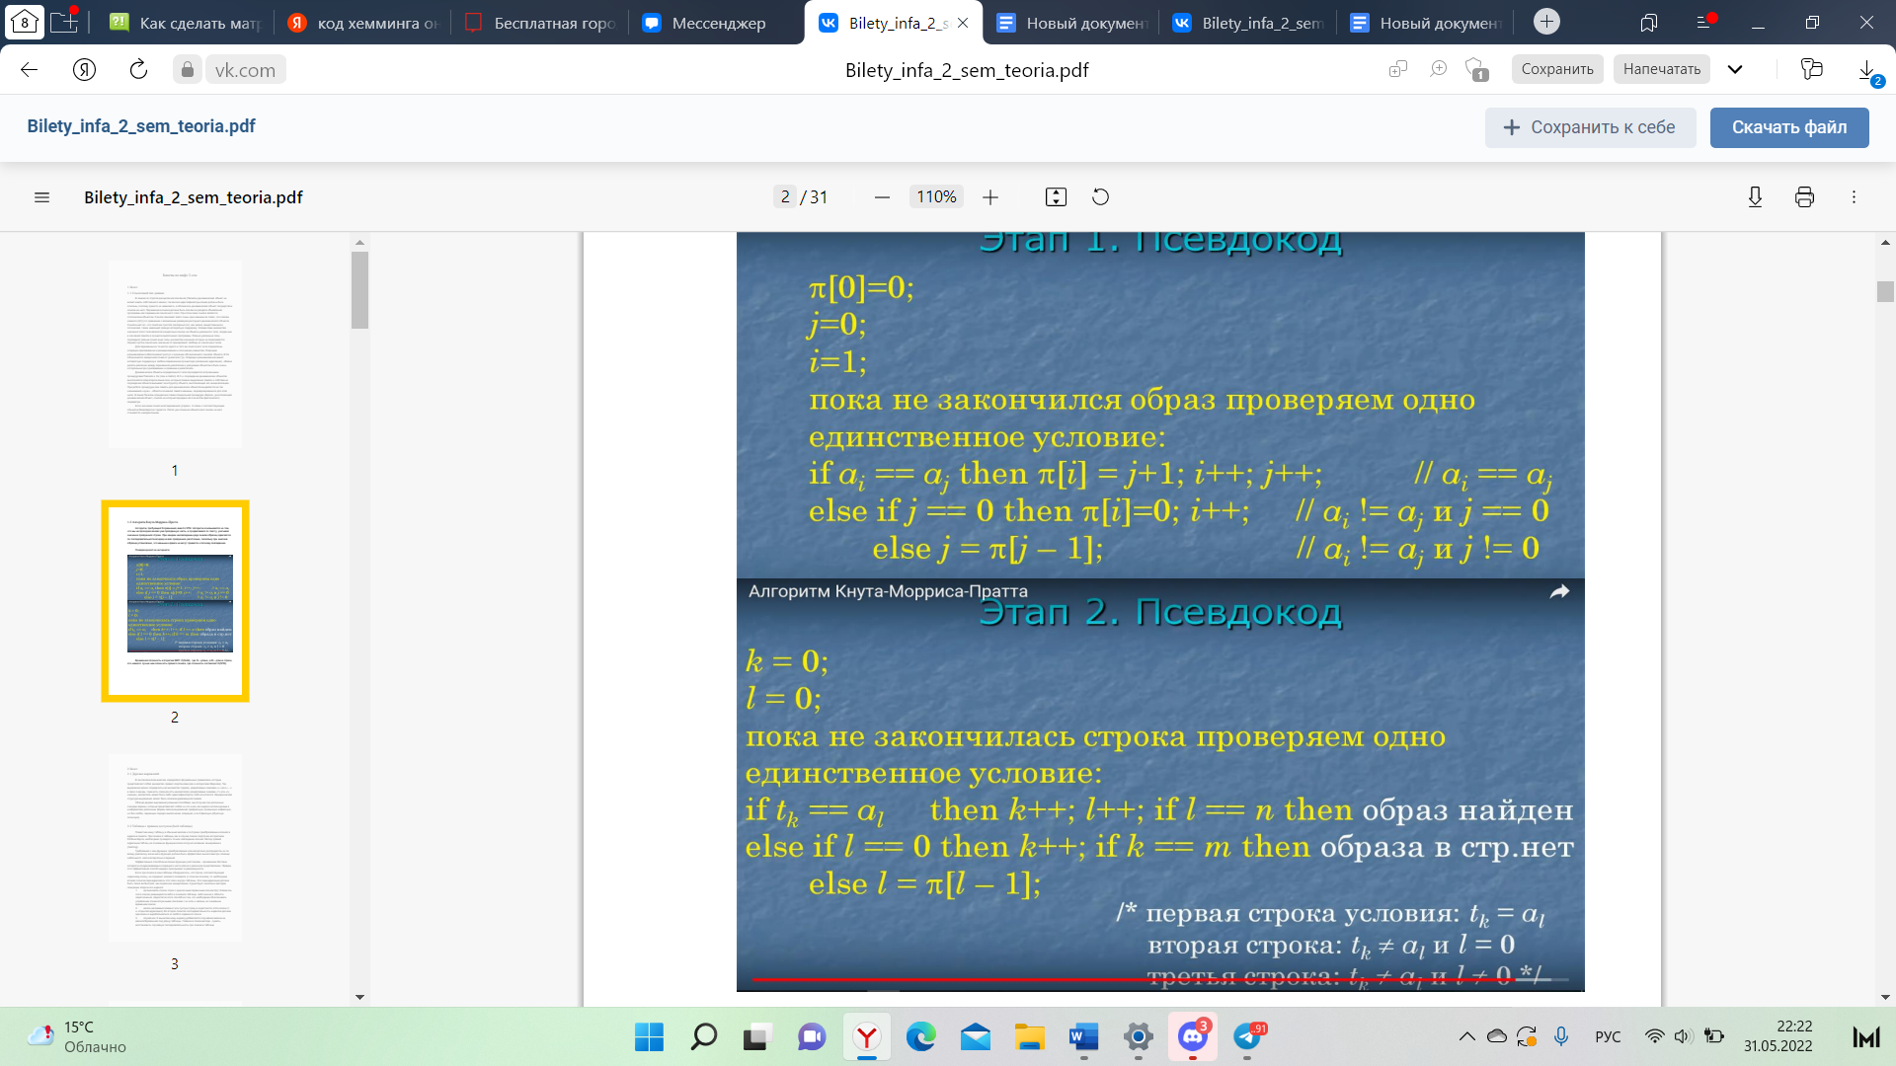
Временная сложность алгоритма КМП: О(N+M), где N – длина, а M – длина строки, это намного лучше чем сложность прямого поиска, где сложность составляет О(N*M).
3. Степень дерева
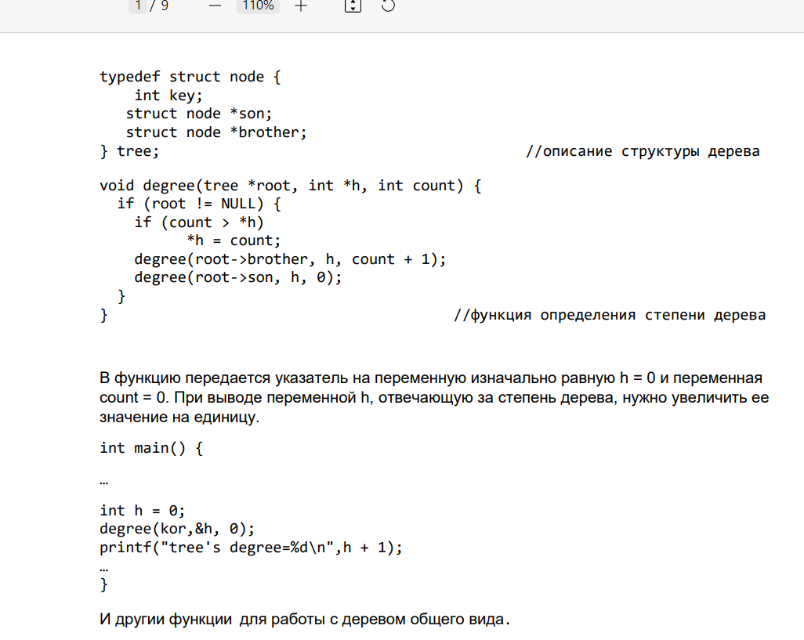

2 билет
1. Деревья выражений
Деревья выражений – деревья, в узлах которых стоят элементы выражения (+, _, *, /, a = const, x != const).
В синтаксическом анализе определяют формальные грамматики, которые представляют собой множество правил подстановки (как в алгоритмах Маркова). Так, выражение можно определить как множество термов, разделяемых знаками «+» или « - »; в свою очередь, терм есть совокупность множителей, разделяемых знаками «*» или «/»; наконец, множитель может быть либо идентификатором, либо константой. Иерархическая структура выражения может быть описана древовидной схемой. Обходя дерево выражения разными способами, мы получим три различные очереди вершин, которые представляют собой ни что иное, как широко используемые в информатике различные формы записи выражений: префиксную, привычную инфиксную, но без скобок, задающих порядок выполнения операций, и постфиксную (обратную польскую)
при прямом обходе получаем префиксную (польскую) форму: * + a / bc – d * ef (КЛП – Левый-Корень-Правый)
при обратном обходе получаем инфиксную (обычную) форму без скобок: a + b / c * d – e * f(ЛКП)
при концовом обходе получаем постфиксную (обратную польскую) форму: abc / + def * - *(ЛПК)

2. Таблицы с прямым доступом
Поместим нашу таблицу в обычный массив и построим преобразование ключей в
адреса в памяти. При поиске в таблице, как в случае поиска подстроки алгоритмом
Рабина-Карпа, необходимо проверять точное совпадение ключей. Метод прямой
адресации таблиц на основании функции ключа получил название хеширование
(hashing).
Требования к хэш-функции: преобразование ключей должно распределять их по
всему диапазону значений и функция должна быть эффективно вычислима при помощи
небольшого числа аппаратных операций.
Эффективный способ вычисления функции расстановки - применение битовых
аппаратно-поддерживаемых операций к части ключа в двоичном представлении. Правда,
этот эффективный способ нередко проигрывает в равномерности.
Если при поиске в хеш-таблице обнаружилось, что строка, соответствующая
заданному ключу, не содержит искомого элемента (с этим же ключом), то необходима
вторая попытка переадресовать этот ключ внутри таблицы. Эта переадресация должна
быть такой же быстрой, как первичное хеширование. Существует несколько методов
генерации вторичного индекса:
1. организовать список строк с идентичным первичным ключом II(к). Элементы
этого списка размещаются либо в основной таблице, либо вне ее в области
переполнения. Недостаток этого способа в том, что необходимо обеспечивать
управление этими вторичными списками с их хоть и малым, но линейным
временем поиска
2. искать желаемый элемент или пустую строку в окрестности этого ключа (т.
н. открытая адресация). Во второй попытке последовательность индексов должна
однозначно вырабатываться из любого заданного ключа
3. случайное. К вычисленному индексу добавляется случайная величина,
масштабированная под длину таблицы. Главное в таком методе - суметь
восстановить случайную последовательность при поиске в таблице
3. Сравнение двух линейных списков
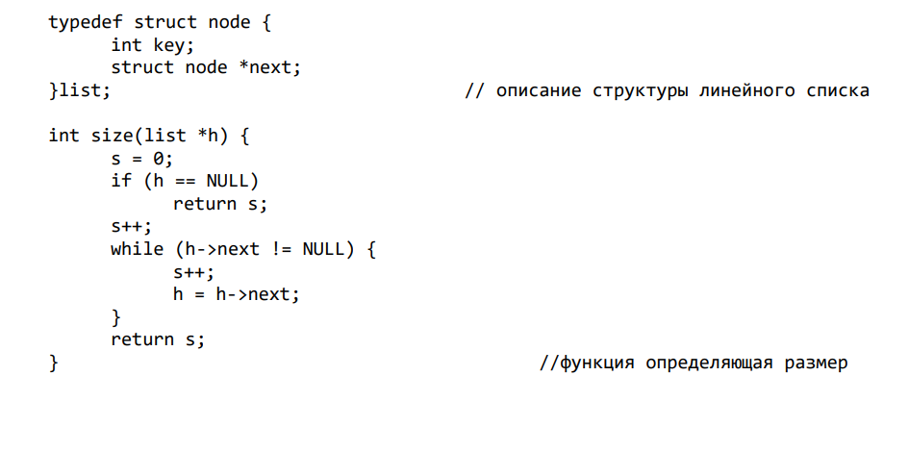
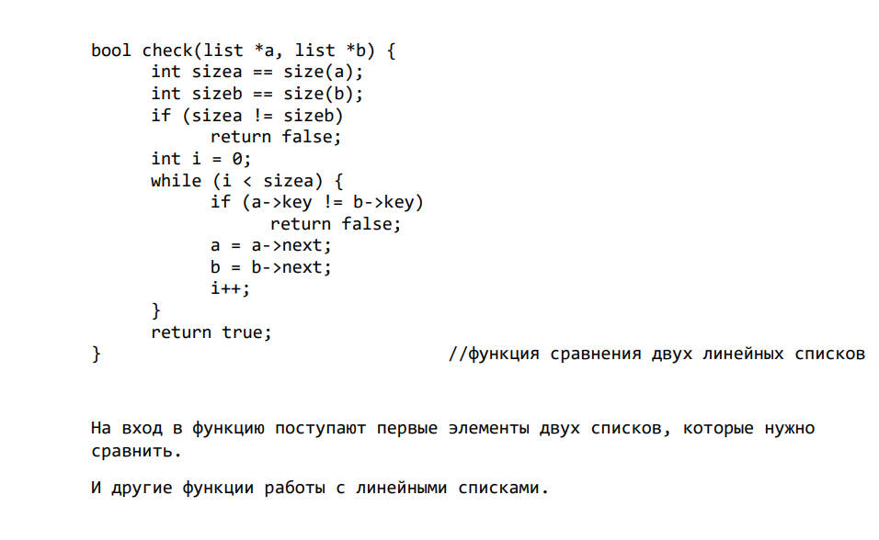
3 билет
1. Вектор. Функциональная спецификация, логическое описание, физическое представление
Вектор
Статистические массивы удобны размещением в памяти и обращениями к ним, но не
всегда заранее известно сколько памяти нужно выделить. В этой ситуации используются
динамические массивы или векторы. Эти массивы располагаются в куче, и их размер
может быть задан произвольно. Недостатком таких массивов является большее среднее
время доступа к элементу. Это связано с иерархичностью памяти современных ЭВМ.
Главным источником критики векторов является обязанность программиста вручную
распределять память, что может служить источником ошибок. Но эта критика
основывается на доводах 20-30-летней давности.
Функциональная спецификация
Вектор является последовательностью переменной длины, и время доступа к элементам
этой последовательности постоянно и не зависит от длины последовательности.
Количество элементов вектора не фиксировано и всегда может быть изменено. Вектор с
0 компонент называется пустым.
Как правило, операционные системы, выделяя блок памяти, возвращают адрес начала
этого блока. Для доступа к компоненте вектора необходимо прибавить к адресу блока
размер одной компоненты, умноженной на ее индекс.
Теперь определим поведение операции «изменение размера». При уменьшении размера
вектора с n до m все компоненты с индексами 0,..., m-1 должны сохранить свое значение.
При увеличении длины вектора с n до p компоненты с индексами 0,..., n - 1 должны
сохранить свое значение, а с индексами n,... ,p - 1 могут быть или неопределены, или
проинициализированы значениями по умолчанию.
Логическое описание и физическое представление
Сначала опишем сам тип вектор. Он должен включать в себя описатель хранимой
последовательности и ее длину.
typedef struct
{
T* data;
int size;
} Vector;
В процессе создания вектора определяется его длина:
void Create(Vector * v, int sz)
{
v->size = sz;
v->data = malloc(sizeof(T) * v->size);
}

2. Алгоритм Рутисхаузера
Один из наиболее ранних алгоритмов. Предполагает полную скобочную структуру, при этом неявное старшинство операций не учитывается. Обрабатывая выражение с полной скобочной структурой, алгоритм присваивает каждому символу номер уровня по правилу: • если это открывающаяся скобка или переменная, то значение уровня увеличивается на 1 • если это знак операции или закрывающая скобка, то уровень уменьшается на 1 Для выражения (A+(B*C)) значения уровней таковы: Символ ( А + ( В * С ) ) Номер уровня 1 2 1 2 3 2 3 2 1 Основные этапы алгоритма: 1. расставить уровни 2. отыскать элемент с максимальным уровнем 3. выделить тройку - два операнда с максимальным значением уровня и операцию между ними 4. результат выделенной операции обозначить вспомогательной переменной 5. из исходной строки удалить выделенную тройку с ее скобками, а на ее место поставить вспомогательную переменную, с уровнем на единицу меньше, чем у тройки 6. выполнять 2-5, пока в строке не останется одна переменная
3. Реверс дека
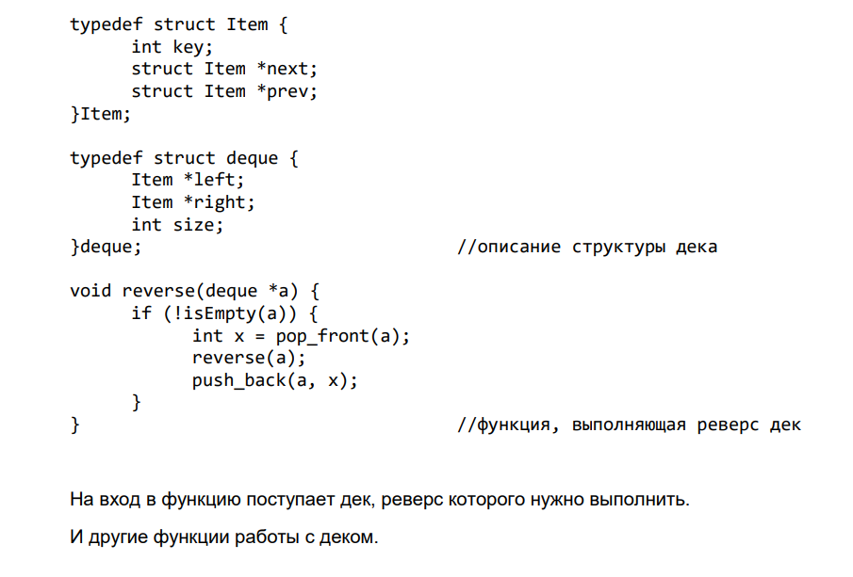
4 билет
1. Стек. Функциональная спецификация
Стек
Принцип: первый пришел, последний ушел (стопка книг).
Стек - структура с последовательным доступом, неразрушающей записью и
разрушающим чтением.
Операции:
• Пополнение
• Проверка на пустоту
• Просмотр верхнего (самого нового) элемента
• Уничтожение последнего добавленного
Стеки используются для:
• Изучения физических процессов
• Синтаксического анализа текста
• Выполнения рекурсивных процедур
• Некоторые ЭВМ, микропроцессоры и языки программирования имеют стековую
структуру
Функциональная спецификация
Тип ST или стек объектов типа Т, характеризуется операциями:
• СОЗДАТЬ: Ø ➝ ST
• ПУСТО: ST➝ boolean
• ДЛИНА: ST ➝ N
• В_СТЕК: STx T➝ ST
• ИЗ_СТЕКА: ST➝ST
• ВЕРХ:ST ➝T
• УНИЧТОЖИТЬ: ST➝ Ø
Свойства:
1. ПУСТО(СОЗДАТЬ) = true
2. ПУСТО(В_СТЕК(s,t)) = false
3. ВЕРХ(В_СТЕК(s,t)) = t

2. Дерево поиска (или сбалансированные деревья поиска)
Дерево поиска – это такое дерево, для каждого узла t которого выполняются следующие условия: 1) ключи всех узлов в левом поддереве меньше значения t 2) ключи всех узлов в правом поддереве больше значения t.
Двоичные деревья часто употребляются для представления множеств данных, элементы которых должны быть найдены по некоторому ключу (нулю данных). В дереве легко и быстро найти элемент с заданным ключом: начиная от корня, двигаемся к левому или правому поддереву на основании лишь сравнения с ключом текущей вершины. По построению дерева поиска, переходя к одному из поддеревьев, мы автоматически исключаем другое поддерево с остальными узлами. Далее таким делением и исключением мы доходим до исключения подавляющего большинства вершин и нахождения нужных.
Дерево поиска может быть использовано для упорядочивания данных. Для этого надо разместить эти данные в дереве поиска, а потом составить в результате его обхода упо­рядоченную последовательность. Но для решения этой задачи обычное дерево поиска не подходит: оно не допускает вхождения равнозначных элементов. Поэтому всякий новый элемент теперь должен быть включён в дерево. Для этого случай х = р^ .key необходимо рассматривать вместе с одним из других. Если его объединить с х > р^.кеу, то порядок следования элементов с одинаковыми ключами совпадёт с хронологией их поступления в дерево. Возможность сочетания поиска и упорядочивания растущего множества дан­ных, предоставляемая деревом поиска с включениями, даёт новое качество по сравнению с хранением данных как в списках, так и в массивах. Например, этим способом можно эффективно решить задачу составления таблицы перекрёстных ссылок слов текста .
Если дерево организовано так, что для каждой вершины ti справедливо утверждение, что все ключи левого поддерева tj меньше ключа Ц, а все ключи правого поддерева Ц больше его, то такое дерево называют деревом поиска. По построению дерева поиска, переходя к одному из поддеревьев, мы автоматически исключаем из рассмотрения другое поддерево, содержащее половину узлов.
3. Глубина дерева
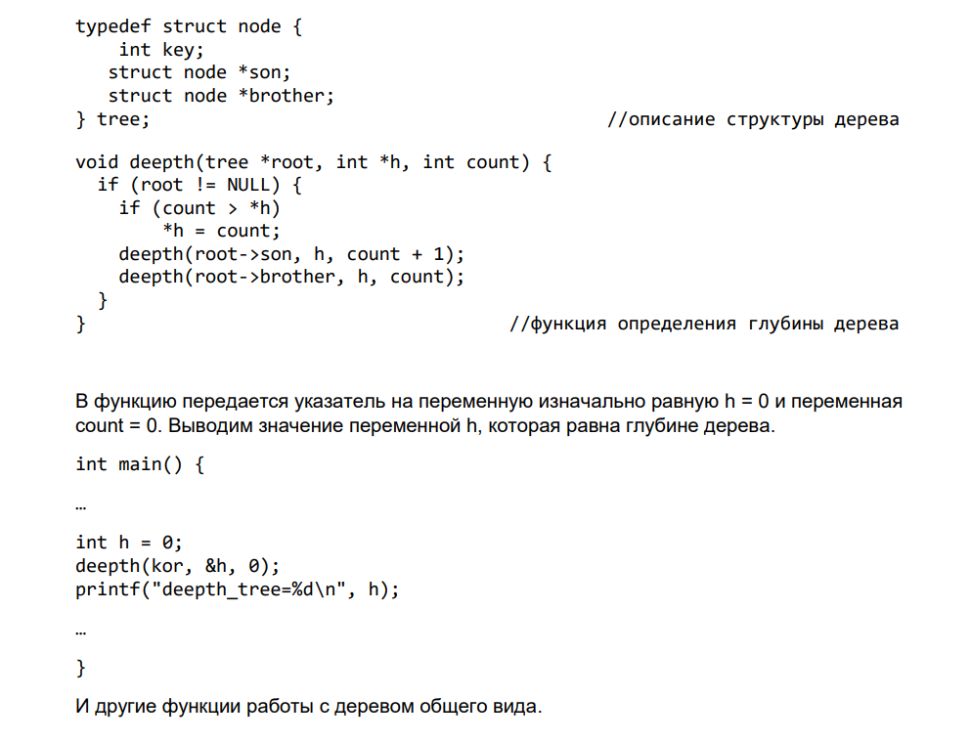
5 билет
1. Линейный список. Физическое представление. Итераторы
Пока список не меняется, его удобно отображать на сплошной участок памяти (вектор). Сплошное представление списков обладает преимуществами для представления фиксированных списков или хронологических, добавление в которых всегда идет в конец: обращение к элементу списка может быть осуществлено за постоянное время за счет вычисления его адреса. При удалении элементов из сплошного списка образуются «дырки» (неиспользуемые фрагменты). Не существует простого способа пометить удаленные элементы, кроме сдвига всех элементов, начиная с удаленного, за N/2 шагов.
Для реализации сложных динамических структур данных цепного или сплошного характера принято использовать т. н. итераторы.
Для удобства организации списка и обеспечения единообразия доступа к нему определим объекты, обладающие функциями перехода от данного элемента списка к соседним. Зададим для них отношения равенства и неравенства. Два таких объекта равны тогда и только тогда, когда они указывают на один и тот же элемент списка. Также предоставим возможность чтения и записи элемента списка посредством введенных объектов. Такие объекты принято называть итераторами, и, конечно же, для них надо определить соответствующий тип данных.
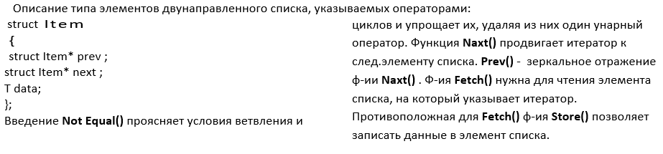

2. Алгоритм Бойера-Мура
Р.Боер и Д.Мур предложили алгоритм, который не только улучшал (относительно КМП) обработку самого худшего случая (когда в образце и строке многократно повторяется не большое число букв), но и даёт выигрыш в промежуточных ситуациях.
БМ алгоритм поиска строки считается наиболее быстрым среди алгоритмов общего назначения, предназначенных для поиска подстроки в строке.
Идея: сканирование слева направо, сравнение справа налево (характерно для семитских языков). Совмещается начало строки и образца, проверка начинается с последнего символа образца.
Если символы совпадают, производится сравнение предпоследнего символа шаблона и т.д.
Если все символы образца совпали с наложенными символами строки, значит, подстрока найдена, и поиск окончен.
Если же какой-то символ образца не совпадает с соответствующим символом строки, шаблон сдвигается на “несколько”символов вправо, и проверка снова начинается с последнего символа (эти “несколько” обычно равно разнице между [количеством литеров в образце] и [первой встречи (справа) данного символа в образце]).
Достоинствами БМ является то, почти всегда, кроме специально построенных случаев, он требует значительно меньше Н сравнений, проходя “саженью образа” по строке. Лучшая оценка, когда последний символ образа всегда не совпадает с соответствующими литерами строки, проходимой аршином М, равно Н/М.
В своей публикации (которая была после Кнута, Морриса и Пратта) Боер и Мур приводили соображения о дальнейшем улучшение алгоритма. Одно из которых – объединение стратегий БМ (больший сдвиг во время несовпадений) и КМП (существенный сдвиг при частичном совпадение), которая основывалась на 2х таблицах, из которых выбиралось большее смещение.

3. Нахождение одинаковых элементов бинарного дерева
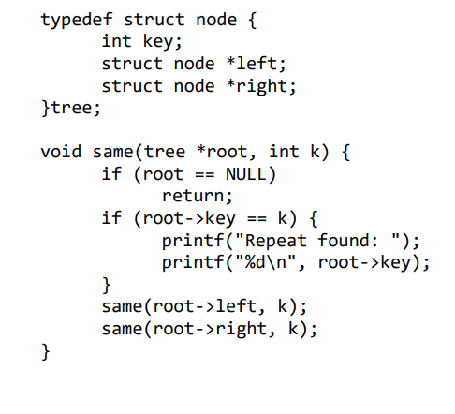
6 билет
1. Двоичное дерево. Физическое представление. Прошивка
Введём жёсткое размещение элементов дерева в массиве. В первом элементе массива разместим корень дерева, во 2-ом и 3-ем - его левого и правого потомков. Далее поместим пары потомков потомков и т. д. Сыновья элемента дерева с индексом i хранятся в элементах массива с индексами 2i и 2i + 1. Согласно данной схеме размещения, j-ый элемент i-ого уровня имеет индекс 2^(i-1) + j - 1.
Этот метод весьма экономичен по памяти. Основным неудобством сплошного представления дерева является высокая цена вставки и удаления элементов. Не мал и перерасход памяти на пустые элементы. Как всегда, за ликвидацией этих недостатков мы обратимся к динамическим структурам. Для деревьев можно использовать рекурсивные ссылочные представления, которые были разработаны для списков, но с той лишь разницей, что указатели вперёд и назад по линейной структуре теперь направляются к левому и к правому поддеревьям соответственно. Тип для вершины дерева, конечно же, фиксирован, но имеет двойное рекурсивное разветвление. Прошивка В прошитых бинарных деревьях вместо пустых указателей используются специальные связи-нити и каждый указатель в узле дерева дополняется однобитовым признаком ltag и rtag, соответственно. Признак определяет, содержится ли в соответствующем указателе обычная ссылка на поддерево или в нем содержится связь-нить. Связь-нить в поле l указывает на узел - предшественник в обратном порядке обхода (inorder), а связь-нить в поле r указывает на узел - преемник данного узла в обратном порядке обхода. Введение признаков ltag и rtag не приводит к сколько-нибудь значительному увеличению затрат памяти, зато упрощает алгоритм обхода деревьев, так как для прошитых деревьев можно выполнить нерекурсивный обход без использования стека. Пример прошитого дерева:
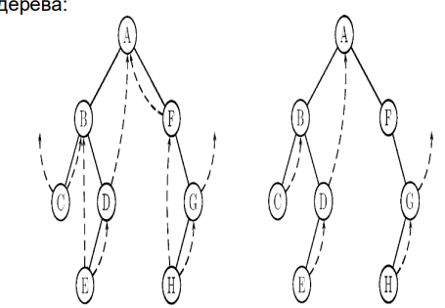
Также существуют правопршитые (левопрошитые), в которых есть только rtag (ltag), для экономии памяти.
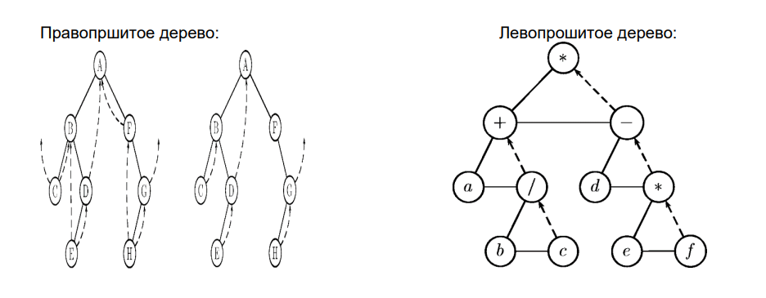
2. Турнирные сортировки (пирамидальная сортировка)
В сортируемом множестве можно сравнить пары соседних элементов → из n/2 сравнений получаем меньшую по значению ключей половину (победители); также из получаем четверть и т.д., пока не получим один элемент. Результат – дерево выбора (турнирная таблица – двоичное дерево, в котором для каждого двудутного узла один из сыновей – он сам (победитель), а другой больше своего отца) ( в корне – самый маленький элемент)
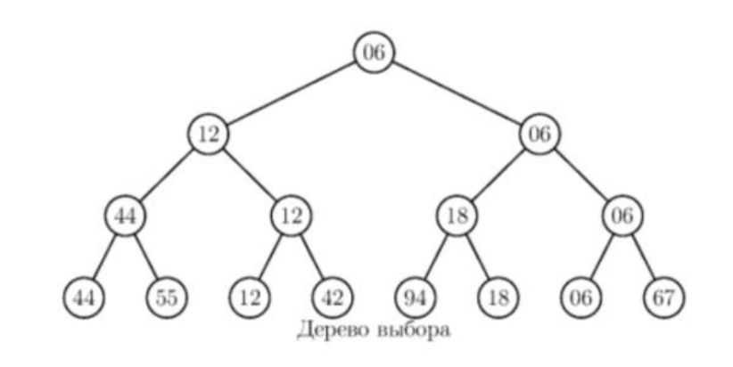
Перевод в множество: а) возьмём корень и запишем его в множество
б) спускаемся от победителя к призёрам по пути победителя,
опустошая вершины
в) поднимаясь по этому пути, выполняем перераспределение
мест, как будто победителя из п.а не было (элемент,
соревнующийся с пустым местом, автоматом переходит в
следующий тур)
г) теперь место победителя занял новый элемент; переходим
к п.1
Достоинство – сложность всегда О(n * ln n).
{для уменьшения расхода памяти необходимо применить пирамидальное улучшение
традиционных древовидных сортировок (hi =<h2ihi =<h[2i+1]); в пирамиде нет повторов
элементов сортируемого множества}
Строительство пирамиды: 1) первоначально элемент помещается в вершину, i = 0
2) рассмотрим тройку элементов с индексами i, 2i, 2i+1
(узел и его дети)
3) выберем наименьший из п.2: если он на позиции i,
элемент вставлен; ELSE обозначим позицию наименьшего буквой j, где j=j2i или j = 2i +
1, меняем местами элементы i и j
4) переходим к п.2
3. Реверс файла на си
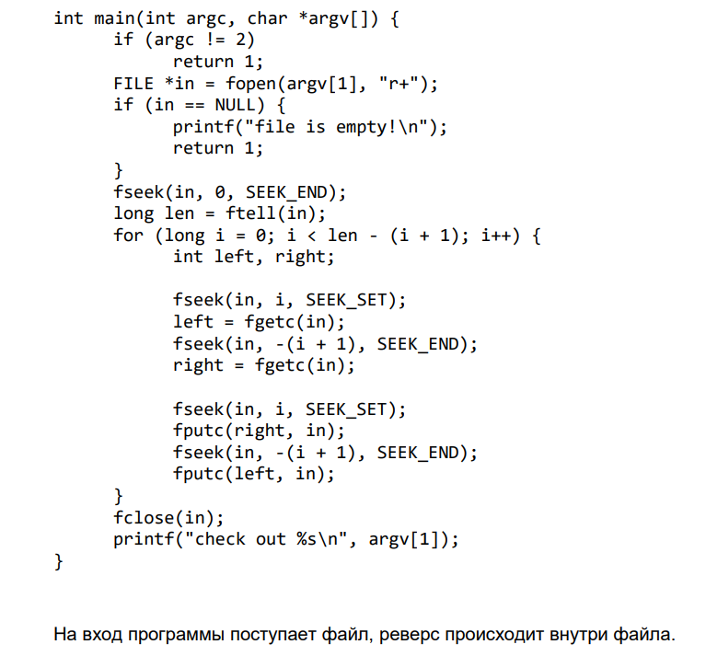
7 билет
1. Динамические и статические данные
Свойства объекта, которые остаются неизменными при любом исполнении называются статическими. Их можно определить по тексту программы. Пример : тип объекта. Свойства объекта, изменяемые во время работы программы называются динамическими. Пример : конкретное значение переменной. Часто статические и динамические характеристики называют соответственно характеристиками периода компиляции и периода выполнения. Это деление характеристик на статические и динамические иногда оказывается слишком черно-белым. Одна крайняя позиция представлена концепцией неограниченного динамизма, когда по существу любая характеристика обрабатываемого объекта может быть изменена при выполнении программы. Такая концепция не исключает прогнозирования и контроля, но и не связывает их жестко со структурой текста программы. Другая крайняя позиция выражена в стремлении затруднить программисту всякое изменение характеристик объектов. Вводя объект, надо объявить характеристики, которым должно соответствовать всякое его использование. Если память выделяется (распределяется) в процессе трансляции и ее объем не меняется от начала до конца выполнения программы, то такой объект является статическим. Если же память выделяется во время выполнения программы и ее объем может меняться, то такой объект является динамическим.
2. Адресный тип. Полиморфизм с Си при помощи адресного типа
Адресный тип имеет множеством значений диапазон допустимых адресов ЭВМ. Объекты адресного типа совместимы по присваиванию и сравнению с любыми ссылочными переменными, а формальные параметры - с любыми ссылочными фактическими. Кроме того, адресный тип естественно совместим с целым и к нему применимы арифметические операции. Адресный тип полностью устраняет контроль типов, выполняемый компилятором, и его следует употреблять только для разработки родовых модулей низкого уровня. Для реализации полиморфных функций, зависящих от типа передаваемых аргументов, в С++ используется понятие шаблона функции. Шаблон - это некоторая подпрограмма, предъявляющая определенные требования к типу своих аргументов. Пример:
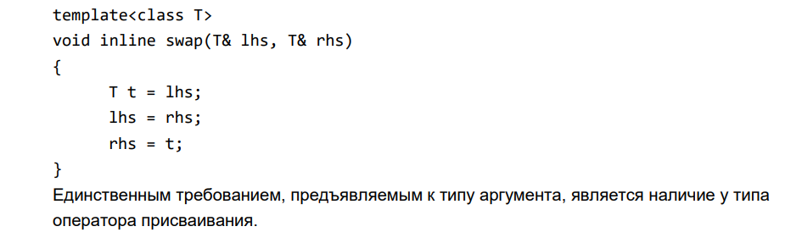
3. Сортировка стека *слиянием*
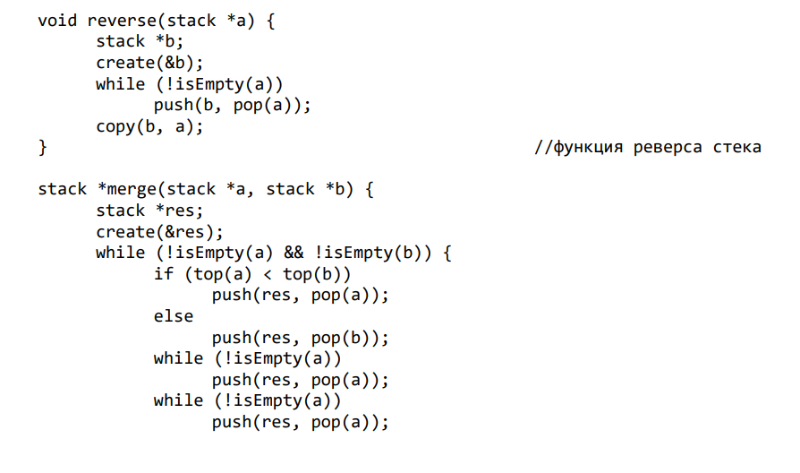
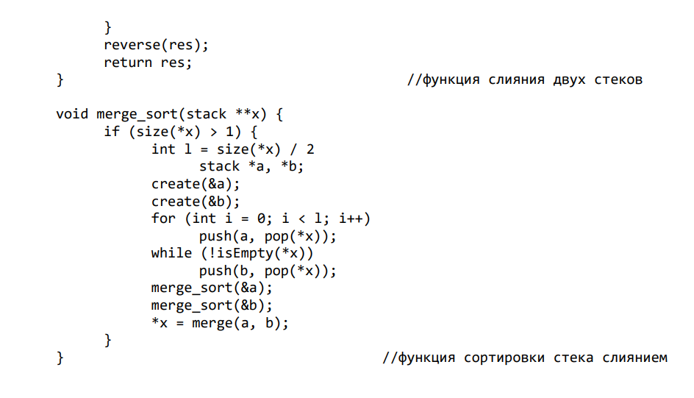
8 билет
1. Линейный список. Функциональная спецификация
Линейный список - это представление в ЭВМ конечного упорядоченного динамического
множества элементов типа T. Точнее, это не множество, а мультимножество, т. к. в
последовательности могут находиться элементы с одинаковыми значениями. Элементы
этого множества линейно упорядочены, но порядок определяется не номерами
(индексами), а относительным расположением элементов. Линейные списки естественно
использовать всякий раз, когда встречаются упорядоченные множества переменного
размера.
Наиболее простой пример линейных списков в информатике - списки переменных в
описаниях:
int x, у, z;
Для поиска элемента в списке надо просматривать его с начала, сравнивая искомое
значение с текущим значением элемента.
Для добавления нового элемента в список необходимо указать значение, перед (или
после) которого надо сделать вставку.
Удаление элемента из списка обычно предваряется его поиском, занимающим в среднем
N/2 шагов. Цена самого удаления обычно невелика и пропорциональна О(1).
Функциональная спецификация
Тип LT или двусвязный список объектов типа Т, характеризуется операциями:
• СОЗДАТЬ: Ø ➝ LT
• ПУСТО: LT➝ boolean
• ДЛИНА: LT ➝ N
• ПЕРВЫЙ:LT ➝T
• ПОСЛЕДНИЙ:LT ➝T
• СЛЕДУЮЩИЙ:LTx T➝ LT
• ПРЕДЫДУЩИЙ:LTx T➝ LT
• ВСТАВКА: LTx T x T➝ LT
• УДАЛЕНИЕ: LTx T➝ LT
• УНИЧТОЖИТЬ: LT➝ Ø
Свойства:
1. ПРЕДЫДУЩИЙ(СЛЕДУЮЩИЙ(t)) = t
2. СЛЕДУЮЩИЙ(ПРЕДЫДУЩИЙ(t)) = t

2. Сортировка Хоара (быстрая сортировка)
Выберем наугад какой-нибудь промежуточный (разделяющий) элемент X (зерно) и будем просматривать сортируемый массив слева, пока не обнаружим элемент ai > x, затем, проходя этот же массив справа, будем искать элемент aj < x. Чтобы ликвидировать обнаруженную инверсию, поменяем местами эти два элемента (они в силу поиска с концов к середине находятся на довольно большом расстоянии) и продолжим процесс просмотра и перестановки, пока оба прохода не встретятся где-то в середине массива. Этот процесс классифицирует сортируемые элементы относительно зерна сортировки x: в нужной ли половине массива они находятся. Рекурсивный вариант:
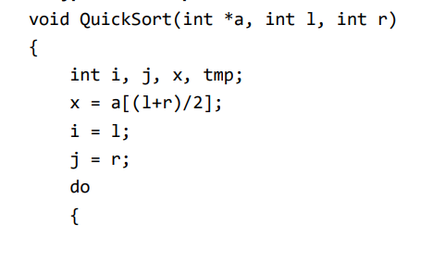
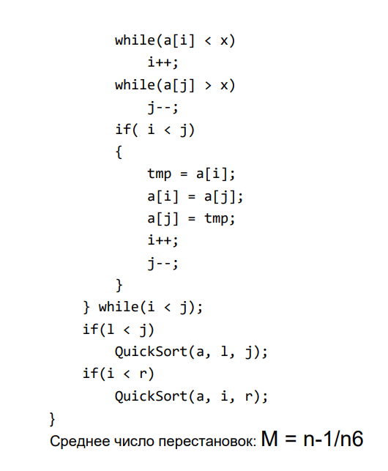
3. Транспонирование матрицы из файла.
9 билет
1. Представление и обработка дерева общего вида
Для преобразования любого дерева в бинарное необходимо в исходном дереве
у каждого узла соединить его сыновей (от старшего к младшему) и убрать все
связи узлов с сыновьями, сохранив у отца связь лишь со старшим сыном. Для
удобства развернуть получившийся граф на 45 градусов по часовой.
Алгоритм преобразования дерева A в двоичное B можно записать в
рекурсивном виде:
• Корень B есть корень А.
• Левое поддерево двоичного дерева B есть результат этого же
преобразования первого поддерева A, если оно существует.
• Правое поддерево двоичного дерева B есть результат этого
преобразования очередного брата узла A, если он существует.
Можно проиллюстрировать для понимания:
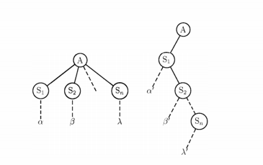

где α', β', λ' - результаты конвертации соответствующих поддеревьев α, β, λ этим
же алгоритмом. Этот алгоритм применим и в обратную сторону: рекурсивно
следуя по каскаду и преобразую левые поддеревья каждого узла в его сыновей,
а правые - в братьев данного узла, получим снова исходное дерево общего вида.
Доказательство проводится индуктивно: для одного, очевидно, верно; пусть для
k справедливо, тогда для преобразования дерева (k+1) уровня необходимо
сделать левое поддерево сыном, а правое - его братом, которые являются
деревьями не более чем k-ого уровня.
Обход дерева общего вида.
Деревья общего вида имеют более сложную структуру, нежели двоичные.
Поэтому для обхода требуется цикл или рекурсия поп переменному числу
разветвлений. Чтобы перебрать всех сыновей, нужно просмотреть до конца их
очередь с двумя возможными приоритетами: сначала перебираются братья
(обход в ширину) или сыновья (обход в глубину). Если представлять дерево
общего вида как двоичное, то поиск в глубину аналогичен КЛП-обходу. Для
обхода в ширину двоичного аналога нет.
1 При поиске в глубину:
• Если дерево пусто, то конец обхода.
• Берётся корень.
• Выполняется поиск в глубину для поддерева старшего сына.
• Выполняется поиск в глубину для следующего брата.
2 При поиске в ширину:
• Поместить в пустую очередь корень дерева.
• Если очередь узлов пуста, то конец обхода. (*)
• Извлечь первый элемент из очереди узлов и поместить в её конец всех его
сыновей по старшинству.
• Повторить начиная с (*).

2. Алгоритм Рабина-Карпа
Разработанный в 1987 году М. Рабином и Р.Карпом алгоритм поиска подстроки эффективен на практике и обобщаем для многомерного случая (например, поиск в 2 мерном массиве).
Хотя в худшем случае время работы составляет O (M * (N – M + 1)), в среднем он работает достаточно быстро.
Идея: без ограничения общности предположим, что алфавит строки и образца – цифровой (а строки имеют простую цифровую интерпретацию).
Если p[0 … M – 1] – образец, то число Р – десятичная запись образца.
В последовательности s[0 … n – 1] через числа Sj (для всех j от 0 до N – M – 1) обозначим десятичное представление всех последовательностей s[j … j + M – 1] (длина такой подстроки равно длине образца)
Р вычисляется по схеме Горнера: Р = р[M – 1] + 10(р[M – 2] + 10( … + 10(p1 + 10 * p0) …))
Если известна Sj, то вычисление S[j+1] есть вычёркивание первой цифры в Sj и приписывание в конец s[j+M]: S[j+1] = 10(Sj – 10^(m-1) * sj) + s[j+M]
Если Sj = Р, то Sj – вхождение образца в строку.
{числа бывают огроменные (не влезают ни в один тип) → вычисляем не сами Р и S, а их остаток от деления на простое число q, такое, чтобы для алфавита {0, 1, …, d} число dq помещалось в машинное слово, т.е.
S[j+1] = ( d(Sj – h * sj) + s[j+M]) mod q, h = d^M-1}

3. Написать программу на Си, которая подсчитывает количество различных элементов бинарного дерева
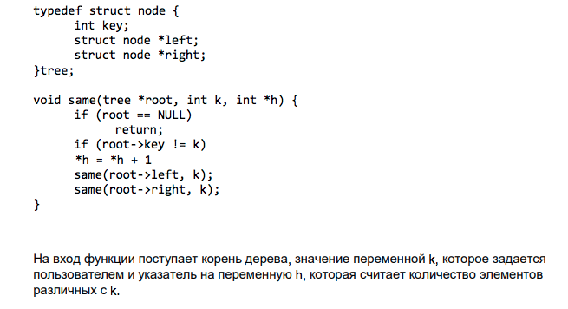
10 билет
1. Алгоритм Дейкстры
Алгоритм сортировочной станции — способ разбора математических выражений, представленных в инфиксной нотации.
Результат - в виде обратной польской записи или в виде дерева выражений. Изобретен Эдсгером Дейкстрой и назван им алгоритмом сортировочной странции. Имеется байка про вагоны с туалетами. Так же, как и при вычислении значений выражений в обратной польской записи, алгоритм работает при помощи стека.

Для преобразования в обратную польскую нотацию используются 2 очереди: входная и выходная, и стек для хранения операций, еще не добавленных в первую очередь. При преобразовании выражения считывается лексема и производятся действия, зависящие от ее конкретного вида.
Алгоритм:
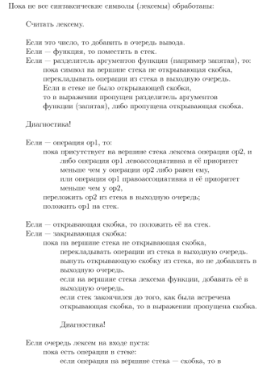
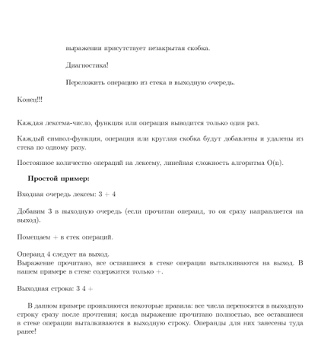
2. Сортировка слиянием
Решения задачи сортировки:
1) последовательность а разбивается на 2 половины b и c
2) каждая из получившихся частей сортируется отдельно тем же самым алгоритмом
3) два упорядоченных массива половинного размера соединяются в один.
4) части b и c сливаются; при этом одиночные элементы из разных частей образуют упорядоченные пары в выходной последовательности, т.е. первым в ней оказывается меньший из 2х первых элементов
5) полученная последовательность более упорядочена чем изначальная и она снова подвергается разделению и слиянию; при этом упорядоченные пары переходят в четверки, те – в 8ки и т.д. .

Слияние двух массивов
У нас есть два массива a и b (фактически это будут две части одного массива, но для удобства будем писать, что у нас просто два массива). Нам надо получить массив c размером |a|+|b|Для этого можно применить процедуру слияния. Эта процедура заключается в том, что мы сравниваем элементы массивов (начиная с начала) и меньший из них записываем в финальный. И затем, в массиве у которого оказался меньший элемент, переходим к следующему элементу и сравниваем теперь его. В конце, если один из массивов закончился, мы просто дописываем в финальный другой массив. После мы наш финальный массив записываем заместо двух исходных и получаем отсортированный участок
полученная последовательность более упорядочена чем изначальная и она снова подвергается разделению и слиянию; при этом упорядоченные пары переходят в четверки, те – в 8ки и т.д.
Пример: (40 47 10 38 80 20 01 50)→(40 47 10 38) ( 80 20 01 50) →(40 80 20 47 01 10 38 50) →(40 80 20 47)(01 10 38 50) →(01 10 40 80 20 38 47 50) →(01 10 40 80)(20 38 47 50) →(01 10 20 38 40 47 50 80)

3. Удаление узла двоичного дерева

11 билет
1. Двоичное дерево. Функциональная спецификация
Тип BTT - двоичное дерево типа T:
• Создание: _ -> BTT
• Построение дерева из корня и двух поддеревьев: BTT * T * BTT -> BTT
• Проверка на пустоту: BTT -> bool
• Выдача корня: BTT -> T
• Переход на левое поддерево: BTT -> BTT
• Переход на правое поддерево: BTT -> BTT
• Уничтожение: BTT -> _
Свойства:
1 Только что созданное дерево пусто.
2 Построенное из пустого бинарное дерево непусто.
3 Корень только что построенного дерева - корень, которых подавался на
вход функции построения.
4 Правое поддерево только что построенного дерева - правое поддерево,
которое подавалось на вход функции построения.
5 Левое поддерево только что построенного дерева - левое поддерево,
которое подавалось на вход функции построения.
6 Дерево, построенное из своего корня, его правого и левого поддерева
совпадает с ним самим.
Операции над деревьями:
• Чтение данных из узла дерева.
• Создание дерева, состоящего из одного корня.
• Построение дерева из заданного корня и нескольких поддеревьев.
• Присоединение к узлу поддерева.
• Замена поддерева на новое.
• Удаление поддерева.
• Получение узла, следующего за данным в определённом порядке.
В зависимости от задач могут быть предусмотрены и другие операции.

2. Алгоритм Бауэра-Замельзона
Ранний стековый метод.
Используется 2 стека и таблицу функций перехода. Один стек(Т) используется при трансляции выражения, второй(Е) при его интерпретации.
В таблице переходов задаются функции, которые должен выполнить транслятор при разборе выражения.

Возможны шесть функций при прочтении операции из входной строки:

- f1 - заслать операцию из входной строки в стек Т; читать следующий символ стpоки;
- f2 - выделить тройку - взять операцию с вершины стека Т и два операнда с вершины стека Е; вспомогательную переменную, обозначающую результат, занести в стек Е; заслать операцию из входной строки в стек Т; читать следующий символ стpоки;
- f3 - исключить символ из стека Т; читать следующий символ стpоки;
- f4 - выделить тройку - взять операцию с вершины стека Т и два операнда с вершины стека Е; вспомогательную переменную, обозначающую результат, занести в стек Е; по таблице определить функцию для данного символа входной строки;
- f5 - выдача сообщения об ошибке;
- f6 - завершение работы.

Таблица переходов для алгебраических выражений будет иметь вид(символ $ является признаком пустого стека или пустой строки):
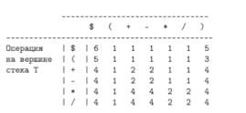
Алгоритм просматривает слева направо выражение и циклически выполняет следующие действия: если очередной символ входной строки является операндом, то он безусловно переносится в стек Е; если же операция, то по таблице функций перехода определяется номер функции для выполнения. Для выражения А+(В-С)*D ниже приводится последовательность действий алгоритма.
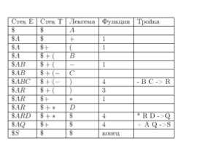
3. Конкатенация трех файлов.
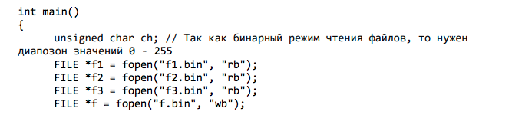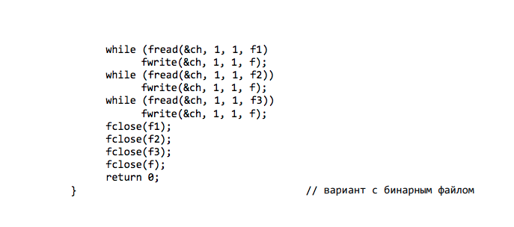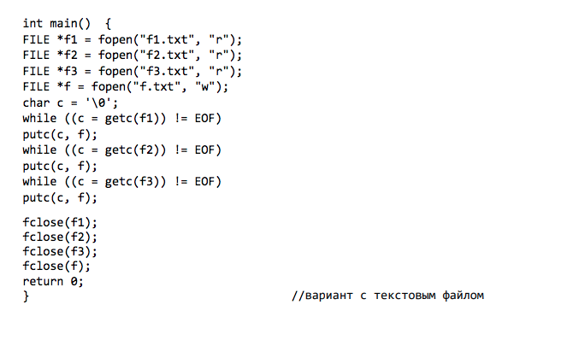
12 билет
1. Дек. Сравнительное описание. Примеры задач.
Дек (double ended queue, двухконцевая очередь) – структура данных, в которой чтение, запись и удаление элемента очереди из нее возможны для каждого из ее концов (в отличие от обычной очереди: один конец только для записи, другой - только для чтения элемента и его удаления). Примеры применения дека в повседневности: железнодорожные разъезды, трамвайные депо, метод внешней сортировки. (частично из вики, частично из конспекта)

Ограничивая разными способами функциональность дека, мы получим очередь или стек.
Имеет операции:
1) проверка на пустоту
2) запись в конец\в начало
3) снятие с конца\ начала

Реализация дека на Си (на статическом массиве):
(объяснение: http://zonakoda.ru/dek-na-osnove-massiva.html)

#include <stdbool.h>
#include <stdlib.h>
#include <string.h>
#include "deq.h"

typedef int el_type; //тип элементов дека
typedef struct
{
int head; //индекс головы
int tail; //индекс хвоста
int size; //размер массива elements
int count; //количество элементов в деке
el_type elements[]; //массив для хранения элементов
} deq;
//создать дек
deq *create_deq(int size)
{
if (size <= 0)
return 0;
deq *d = malloc(sizeof(deq) + size * sizeof(el_type));
if (d)
{
d->size = size;
d->head = d->tail = -1;
d->count = 0;
}
return d;
}
//вставить новый элемент в конец
deq *push_back(deq *d, el_type elem)
{
if (d->count)
{
if (++(d->tail) == d->size)
d->tail = 0;
}
else
d->tail = d->head = 0;
d->elements[d->tail] = elem;
d->count++;
return d;
}

//вставить новый элемент в начало
deq *push_front(deq *d, el_type elem)
{
if (d->count)
{
if(--(d->head) < 0)
d->head = d->size - 1;
}
else
d->tail = d->head = 0;
d->elements[d->head] = elem;
d->count++;
return d;
}

//удалить один элемент из конца
el_type pop_back(deq *d)
{
int index = d->tail;
if (d->count == 1)
d->tail = d->head = -1;
else
if (--(d->tail) < 0)
d->tail = d->size - 1;
d->count--;
return d->elements[index];
}
//удалить из начала
el_type pop_front(deq *d)
{
int index = d->head;
if (d->count == 1)
d->tail = d->head = -1;
else
if (++(d->head) == d->size)
d->head = 0;
d->count--;
return d->elements[index];
}

Добавим еще методов для решения дальнейшей задачи:
//узнаем пуст ли дек
//true, если дек пустой
bool is_empty(deq *d)
{
return !d->count;
}

Пример задачи, для решения которой наиболее оптимально использовать дек (взята из статьи http://shujkova.ru/sites/default/files/lec1.pdf):
Решим задачу нахождения минимального на фиксированном отрезке при помощи деков. Рассмотрим сначала ситуацию, когда нам нужно найти минимальный на одном подотрезке. В очереди нужно хранить не все элементы, а только нужные для определения минимума. В этом случае очередь представляет собой неубывающую последовательность чисел:
deque<int> q;// Дек для хранения неубывающей последовательности.
В вершине такой очереди хранится минимум последовательности:
min = q.front()
Добавление элементов в очередь происходит следующим образом: пока в конце очереди элементы, большие или равные данному, то удаляем их, и добавляем новый элемент в конец очереди:
while(!q.empty() && q.back() > new_el) q.pop_back();
q.push_back (new_el);
Тем самым мы, с одной стороны, не нарушим порядка, а с другой стороны, не потеряем текущий элемент, если он на каком-либо последующем шаге окажется минимумом. Но при извлечении элемента из головы очереди его там, может и не оказаться. Это происходит потому, что модифицированная очередь могла выкинуть этот элемент в процессе перестроения. Поэтому при удалении элемента необходимо значение извлекаемого элемента - если элемент с этим значением находится в голове очереди, то он извлекается, а в противном случае никаких действий не производится:
if (!q.empty() && q.front() == rem_el )q.pop_front();
Минимум на одном подотрезке описанным алгоритмом определяется за О(1).Для применения этого алгоритма в случае определения минимума на всех подотрезках фиксированной длины заданного массива необходимо, как и в случае очереди на двух стеках делать следующие действия. Сначала записать указанным способом в дек К элементов, записать ответ – текущий минимум на подотрезке, добавить новый элемент в дек, удалить (если это возможно) первый элемент из дека, записать новый ответ из начала дека, добавить элемент в конец дека, удалить(если это возможно) элемент из начала очереди и так далее. Сложность работы всего алгоритма – О(n). Реализация задачи для нахождения минимума на фиксированном подотрезке при помощи дека проще, чем при помощи модификации очереди двумя стеками. Но для способа с деком придется хранить весь массив, а в случае с двумя стеками весь массив хранить не нужно – нужно лишь знать значение очередного i элемента.

2. Алгоритмы обхода деревьев
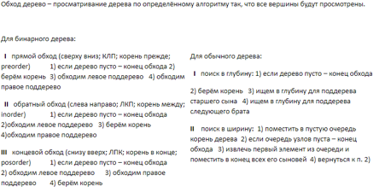
3. Задача - не рекурсивная сортировка Хоара.
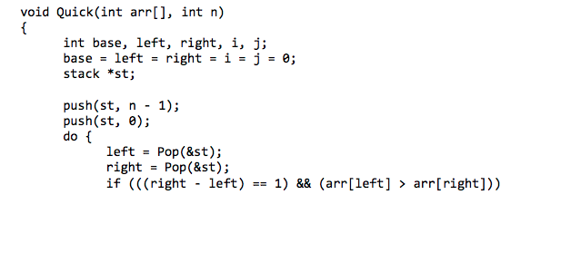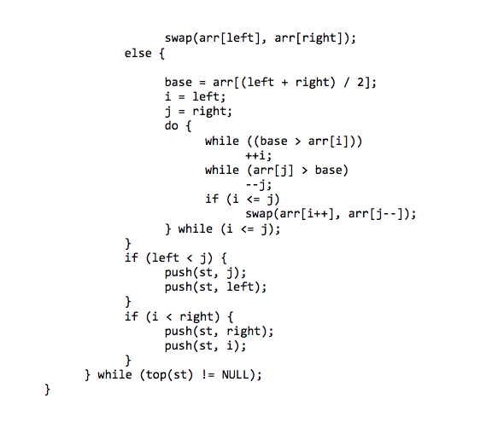
13 билет
1. Файл. функциональная спецификация
Пусть F_{T –} файловый тип с компонентами типа T. Для задания функциональной спецификации файлового типа необходимо:

- Указать множество его значений, изображений, правила интерпретации изображений.
- Определить базовое множество атрибутов этого типа: множество операций над значениями этого типа, их свойства, множество отношений и их свойства, выделенные функции и тд.

Значениями типа F_{T} являются конечные последовательности компонент типа T. Бесконечное множество значений можно формально определить с помощью операции конкатенации (склеивания) двух файлов, состоящих из компонент одного типа: если f₁ = {x₁, … , x_{n}} и f₂ = {y₁, … , y_{m}}, то их конкатенация: f₁ || f₂ = {x₁, … , x_{n}, y₁, … , y_{m}}. Тогда множество значений файлового типа строго определяются следующими правилами:

- {} - файл типа F_{T} и называется пустым файлом.
- Если f — файл типа F_{T}, а t – объект типа T, то f || {t} – файл типа F_{T}.
- Никакие другие значения не являются файлами типа F_{T}.
Компоненты типа T изображаются по своим правилам интерпретации.
Базовое множество атрибутов файлового типа:
- Операция конкатенации со свойством некоммутативности.
- Операция присваивания, определяемая как покомпонентное копирование одного файла в другой с сохранением порядка и количества компонент.
- Отношение равенства: два файла, состоящие из компонент одного типа равны тогда и только тогда, когда они имеют одинаковую длину, а их компоненты соответственно равны. Свойство: коммутативность.
- Функции:

- Создание пустого файла.
- Доступ для чтения значения (последовательный: для доступа к компоненте необходимо прочитать все компоненты до неё).
- Модификация — дозапись компонент того же типа в конец.
- Уничтожение файла.

2. Дерево поиска
Двоичные деревья часто употребляются для представления множеств данных, элементы которых должны быть найдены по некоторому ключу. Если дерево организовано так, что для каждой вершины t_{i} справедливо, что все ключи левого поддерева t_{i} меньше ключа t_{i}, а все ключи правого поддерева t_{i} больше его, то такое дерево называют деревом поиска. В таком дереве можно быстро обнаружить элемент с заданным ключом: надо, начиная с корня, двигаться к левому или правому поддереву на основании лишь одного сравнения с ключом текущей вершины. По построению дерева поиска, переходя к одному из поддеревьев, мы автоматически исключаем из рассмотрения другое поддерево, содержащее половину узлов. Далее исключается половина половины и тд. Поэтому из рассмотрения исключается большинство элементов дерева. Число вершин, по которым идёт принятие решения о направлении поиска (чем сбалансированнее дерево, тем их меньше) не может быть больше глубины дерева, оцениваемой как log₂n. Поэтому деревья поиска дают существенный выигрыш во времени поиска по сравнению с линейными структурами.

functon locate (x : integer; t : p) : p;
begin
while (t <> nil) and (t^.key <> x) do
if t^.key < x then
t := t^.r
else
t :=t^.l;
locate := t
end;

В случае неуспеха, когда в дереве с корнем t не было обнаружено ключа со значением x, функция locate (x, t) получает значение nil.
Для упрощения условия поиска можно ввести терминирующий элемент s^, к которому привязаны пустые ссылки всех концевых вершин дерева поиска. В результате из условия поиска удаляются два из трёх сравнений. В предусловии цикла остаётся только сравнение с барьерным элементом. Правда, в случае неудачи будет возвращаться не nil, а якорь древовидной структуры.

function locate (x : integer; t : p) : p;
begin
s^.key := x;
while (t^.key <> x) do
if t^.key < x then
t := t^.r
else
t := t^.l;
locate := t
end;

3. Вычислить константное булевое выражение с помощью обратной польской записи
14 билет
1. уровни описания структур данных
До этого структурные типы рассматривались с общих позиций, как типы данных (далее как ТД). Но когда мы начинаем работать со структурами, состоящими из других ТД необходимо правильно описывать этот объект. Любой структурный тип может быть рассмотрен на:

- Абстрактном уровне — общематиматическое описание, функциональная спецификация.
- Уровне языка программирования — логическое описание.
- Машинный уровень — физическое представление.

Функциональная спецификация ТД — его внешнее формальное определение, не зависящее от особенностей ЯП или конкретной ЭВМ. Она обеспечивает полное описание данного ТД, однако в неё не включается никакие требования, связанные с реализацией типа на ЯП или ЭВМ. Чтобы дать формальное определение ТД нужно задать множество его значений, множество изображений этих значений вместе с правилом их интерпретации, множество атрибутов этого ТД, которое включает изображения некоторых выделенных значений, операции и их свойства, отношения и их свойства, функции создания, доступа и модификации объектов этого ТД.
Логическое описание ТД — отображение его функциональной спецификации на средства конкретного ЯП. При этом отображении возникают две ситуации:

- В ЯП есть этот ТД.
- В программу включают описание объектов имеющегося ТД в соответствии с синтаксическими правилами этого ЯП (int a || x: integer).
- В ЯП данный ТД не определён.
- В этом случае необходимо разбить объект на такие составные части, которые могут быть описаны как отдельные объекты программы средствами ЯП с помощью его базовых типов, и с их помощью реализовать необходимые операции и отношения процедурами и функциями.

Физическое представление ТД — конкретное отображение на память машины объектов программы в соответствии с логическим описанием. Такое отображение всегда связано с линеаризацией структуры, так как память машины обычно состоит из некоторых единиц, пронумерованных последовательными целыми числами, начиная с нуля. Используя многомерный массив на ЯП, иногда необходимо знать принцип его линеаризации и учитывать его при ручной навигации по массиву. Конструктивные особенности памяти как последовательности слов с произвольным доступом обуславливают два вида физического представления объектов в памяти машины:

- Сплошное, при котором объект размещается в памяти машины в непрерывной последовательности единиц хранения. Для всех простых объектов используется сплошное представление. Оно часто применяется для таких структур данных как массив, очередь, стек, дек. Такое представление имеет эффективную аппаратную поддержку, так как доступ к элементам происходит через простые индексированные значения (N_{слова —} 1)*L_{слова} с фиксированной ценой доступа в О(1).
- Цепное, при котором значение объекта разбивается на отдельные части, которые могут быть расположены в разных участках памяти машины, которые связаны в «цепочку» с помощью указателей, они содержат ссылки на следующие части объекта. Применяется для реализации списков, деревьев, очередей, стеков и др.

Сплошное представление предпочтительнее тогда, когда размер объекта можно задать изначально или он имеет статический размер, так как тогда упрощается доступ к его значению, его компонентам.
Стоит сказать, что физическое представление одного и того же логического описания может быть разным, точно так же как и может быть несколько представлений функциональной спецификации в виде логического описания, как и наоборот: нескольким функциональным спецификациям может соответствовать одно логическое описание.

2. процедурный тип данных. Реализация полиморфизма с помощью процедурного типа данных на языке си
Процедурный тип данных - ещё одно средство реализации родовых модулей.

Этот тип позволяет трактовать процедуры и функции как значения, которые можно присваивать переменным или передавать в качестве параметров другим подпрограммам.

Фактически, процед. тип данных представляет собой целый класс типов, отдельные типы которого есть множества глобально определённых процедур с идентичной спецификацией, включая и тип результата для функций. Константами процедурных типов являются имена глобальных процедур.
Переменные процед. типа принимают значения из соответствующего спецификации заголовка множества процедур. Разумеется, её можно и вызвать.
Проц. тип данных может играть адрес функции, поскольку в конечном счёте для её вызова его надо знать. Примечательно, что процед. Типы в раздельно компилируемых модулях делают эти модули родовыми по отношению к процедурам, а не к типам данных.
Процедурный тип позволяет описывать более универсальные родовые модули с хранимыми процедурами, поскольку подстановка параметров процедурного типа (интегрируемой функции – в «функцию» интегрирования) существенно повышает параметризацию такого модуля.

В Си и С++ просто предусмотрены указатели на функции (с возможностью приведения их к обобщённому указателю void*).

3. проверить правильность вложенных скобок *через стек*
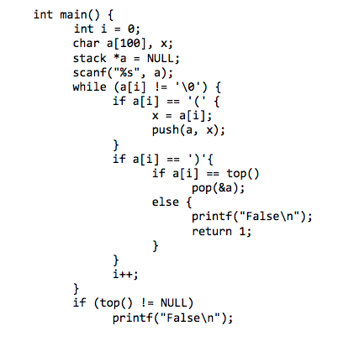
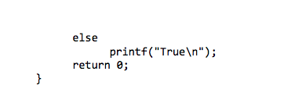
15 билет
1. Абстракция в языках программирования
Был осуществлен переход к более высокому уровню абстракции, связанному с понятием абстрактного типа данных. АТД — это, по существу, определение некоторого понятия в виде класса (одного или более) объектов с некоторыми свойствами и операциями.
В самой развитой форме в определение АТД входят следующие четыре части:
1. внешность (видимая часть, сопряжение, интерфейс), содержащая имя определяемого типа (понятия), имена операций с указанием типов их аргументов и значений и т. п.;
2. абстрактное описание операций и объектов, с которыми они работают, средства- ми некоторого языка спецификаций, допускающего, в частности, формулирование свойств;
3. конкретное (логическое) описание этих операций на обычном распространенном языке программирования предыдущего поколения;
4. описание связи между 2 и 3, объясняющее, в каком смысле часть 3 корректно представляет часть 2.
Простейший пример абстракции в программировании - понятие переменной, сопоставляющей какой-то последовательности ячеек в памяти имя, по которому к ней можно обратиться, и в случае типизированного языка - интерпретации этой последовательности.
Другая значимая абстракция - это абстракция кода, известная как функциональная (процедурная) абстракция: вместо того, чтобы каждый раз писать объёмный код выполнения какой-то операции каждый раз, когда это требуется, описывается функция, эти действия инкапсулирующая. Это очень удобно: во-первых, композиция сложных последовательностей действий сильно запутывает код, а во-вторых - любое изменение придётся многократно дублируя, при этом почти гарантированно создавая ошибки.
Существует и другой механизм абстракции: абстрактные типы данных. Это - объединение воедино данных и операций, определённых над ними, а также их свойств. В сущности, АТД - это прообраз классов в ОО-языках. Как правило, у АТД имеется интерфейс, предназначенный для клиентского кода, и обобщённое описание, достаточное для понимания свойств и задания АТД.

2. Сортировка Шелла
Первое улучшение алгоритма заключается в запоминании, производился и на данном проходе какой-либо обмен. Если нет - алгоритм заканчивает работу.
Процесс улучшения можно продолжить, если запоминать не только сам факт обмена, но и индекс последнего обмена k. Действительно: все пары соседних элементов с индексами, меньшими k, уже расположены в нужном порядке. Дальнейшие проходы можно заканчивать на индексе k, вместо того чтобы двигаться до установленной заранее верхней границы i.
Качественно другое улучшение алгоритма можно получить из следующего наблюдения. Хотя легкий пузырек снизу поднимется наверх за один проход, тяжелые пузырьки опускаются со минимальной скоростью: один шаг за итерацию. Так что массив 2 3 4 5 6 1 будет отсортирован за 1 проход, а сортировка последовательности 6 1 2 3 4 5 потребует 5 проходов.
Чтобы избежать подобного эффекта, можно менять направление следующих один за другим проходов. Получившийся алгоритм иногда называют "шейкер-сортировкой".
Выигрыш Шелла в том, что на каждом шаге либо сортируется мало элементов, либо они досортировываются.
Недостатки – не устойчивость и сложны математический анализ (до сих пор не найдена универсальная последовательность шагов, дающая минимальную сложность). Сложность O (n ^ (1+б) ), где б от “0” до “1”, что хуже, чем n * lnn
3. Составить прогу вычисляющую арифметическое выражение из чисел с обратной польской записью или как-то так
16 билет
1. Абстрактные типы данных. Пример модуля АТД ОЧЕРЕДЬ
АТД - это определение некоторого понятия в виде класса объектов с некоторыми свойствами и операциями. В сущности, АТД - это прообраз классов в ОО-языках. Как правило, у АТД имеется интерфейс, предназначенный для клиентского кода, и обобщённое описание, достаточное для понимания свойств и задания АТД.

Рассмотрим для примера АТД очередь, подходящую для описания любого явления, удовлетворяющего описанию "первый пришёл - первым ушёл": это могут быть процессы, ожидающие своей доли процессорного времени, люди, стоящие в банке, или даже пары газа в прямой цилиндрической турбине.

Модуль АТД ОЧЕРЕДЬ:
#ifndef __functions_h_
#define __functions_h_
#include <stdio.h>
typedef struct elem elem;
struct elem{
int val;
elem *next;
};
typedef struct{
elem *top;
elem *bottom;
} stack;

void stack_init(stack *s); // создание
bool empty(stack *s); // “пусто?”
voidpop(stack *s); // удалить первый элемент
inttop(stack *s); // значение первого элемента
voidpush(stack *s, intval); // добавить элемент в конец
voidprint_list(stack *s); // распечатать содержимое
intcount(stack *s); // “сколько элементов?”

#endif

#include "functions.h"

void stack_init(stack *s){
s->top = 0;
}
bool empty(stack *s){
return s->top == 0;
}
…

2. Обменные сортировки (пузырьковая сортировка)
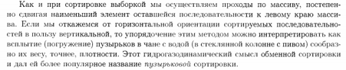
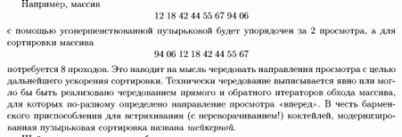
Алгоритм:
1) берём первый элемент.
2) сравниваем со следующим.
3) если следующий больше – наш оставляем на месте и берём следующий; ELSE меняем местами.
4) п.2, пока не дошли до конца (эффективнее держать номер начала отсортированной части).
5) п.1 пока есть элементы.
Улучшение – сортировка Шейкер = 2 пузырька, направленные в разные стороны (один тащит наименьшие к началу, а другой – наибольшие к концу).
Пример – труба, в которой находятся разные по плотности не смешиваемые жидкости: более лёгкие всплывут на поверхность, а более тяжёлые уйдут на дно.
Прост в программирование, но сложность O(n^2) + один неудачно расположенный элемент будет “просачиваться” на своё место со скоростью 1 позиция за проход.
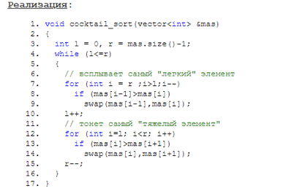

3. Написать программу на СИ, удаляющую из дерева выражений операнды +0 и *1
